## Otázky

* Piju alkohol.
  + Co pijete obvykle? Pivo nebo víno.
* Co jste dělal? Ráno?
  + Ráno jsem šel do nemocnice.
  + Proč? Šel jsem **dát = darovat krev**.
* Kam **vyrážíte** v Brně?
  + V pátek do knajpy / do hospody.
  + Na hiking?
  + Na přehradu.
  + O**kolo** Brna.
* O víkendu? Šel jsem na **houby**.
  + Skoro nic jsem **nenašel**. < na**jít**: to find
* Jaké jste měl **úrazy**?
  + Vymknutý kotník: 4 ×
  + Zlomené žebro
  + Naražená páteř
  + Zlomená ruka
  + Zlomená kost v nártu
  + + moc malých úrazů
  + **Odřené** celé tělo + zlomený zub
* Co nového?
  + Můj syn dělá orientační **běh**.
    - Běhat: chodit rychle = runnning
* Nesnáším: I hate
* Plány na svátek (public holiday)?
  + Kdy je svátek? Středa 28. 9. Den české státnosti.
  + Jedu k babičce: dělat dřevo (wood)
    - Motorová pila: „motor saw“
    - Cirkulární pila
* Chcete kredit? NIKDY neříkejte *Starobrno* tady.
  + Stella Artois
  + Můžete jít do Ochutnávkové pivnice a ochutnat
* Nemám rád léto (je moc teplo), nemám rád zimu (je moc zima); mám rád podzim.
  + Mám rád **babí léto**.

Ještě něco nového:

PŘÍŠTÍ TÝDEN a potom ZAČÍNÁME V **15.30** tady.

## 1 Etapy života: PHASES OF LIFE

* kniha, 145/1: kdo je na obrázku?

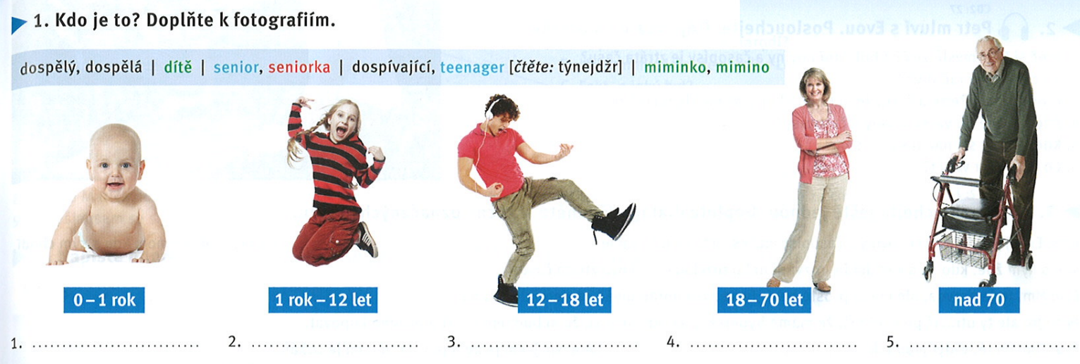

1. miminko: jak staré je miminko? **Od narození** do 1 roku.
   1. Co typicky dělá miminko?
      1. Pije mléko
      2. Plazí se = crawling: to je individuální
      3. Spí: jak moc spí? MOC. Kolik je moc? 20 hodin…
      4. Dívá se
      5. Poslouchá
      6. Produkuje moč a stolici.
      7. Pláče = cries
      8. Nic.
2. Dítě
   1. Pláče (malé dítě: 3–4 roky)
   2. Chodí do školy
      1. Kdy začíná škola? V 6 letech.
      2. Kdy končí škola? **Jak dlouho** musíte chodit do školy? 9 let.
      3. Co studuje ve škole?
         1. **Matematiku**
         2. **Angličtinu**
         3. **Češtinu**
         4. **Tělocvik < tělo + cvičit**
         5. Biologii + chemii + fyziku = přírodopis (nature sciences)
         6. Hudba
         7. Umění < umět: malovat
3. Teenager, dospívající
   1. Má nějaké potíže? Moc potíží? Jaké?
      1. Akné
      2. Duševní potíže
      3. Přítel/přítelkyně
      4. Mluví moc × nemluví vůbec
      5. hormony
4. Dospělý / dospělá
   1. Pije pivo
   2. Rodí děti (jenom ženy) / dělá děti
   3. Dělá problémy
   4. Dělá = pracuje < neděle
   5. Vydělává = makes money
5. Senior, důchodce
   1. Cestuje (možná v Německu)
   2. Průměrný důchod (average pension): **14 000 Kč**
      1. Jste vdovec / vdova,
   3. Daně: tax; moc vysoké

My salary (before taxes): 30 000 Kč

My actual salary: 1,354 * 30 000 = 40 620; 10 260 Kč

* -20 % sociální a zdravotní pojištění: 6000 Kč
* What is left: 24 000
* VAT: 21 % = 5040; 18960 Kč
* Income tax: 5 % – 1500 Kč = 17460 Kč
* Máte auto?
* Litr benzínu: 45 Kč
* Máte psa? 1500 Kč
* Máte byt?
* Pijete alkohol?
  + 300 Kč/l/100% alkohol
  + 0,5 L / 40 % = 60 Kč
  + Tuzemák: 170 Kč – 21 % VAT (+/-32 Kč) + 60 Kč
  + 92 / 170 = 54 % daně
  + Luxusní alkohol: 5 000 Kč; 1050 Kč VAT + 60 Kč

Average salary: 40 086 Kč

* kniha, 145/2 – co je první a co potom? Observe vocabulary

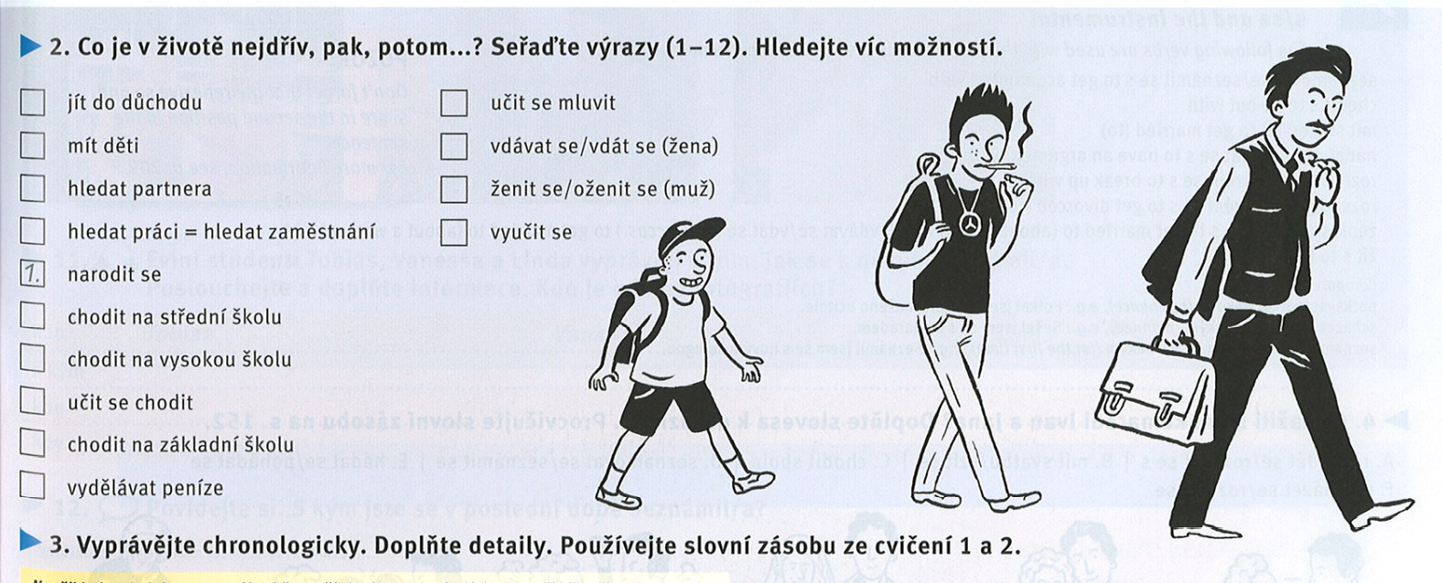



1. základní škola: 6–15 let; tady musíte chodit
2. střední škola: 15–19 let: můžete, ale nemusíte; maturita: final exam
   1. **gymnázium**
   2. **odborná škola**: chemická, biologická, konstrukční, elektrická
   3. **učiliště**: 15–18, nemáte maturitu; kuchař, automechanik, pracujete rukama
3. vysoká škola = univerzita: 19+
   1. pracovat, když studuju: to je normální pro normální studenty; studenti medicíny nepracujou: nemají čas
   2. Když jsem studoval: 20 % ve škole, 40 % v práci, 40 % v hospodě
      1. **Akademický žvást**: academic bullshit

* kniha, 145/3: use the vocabulary in sentences. Speak about yourself, ask questions.

Kniha, p. 152: verbs with instrumental

### 2 Complete the story with suitable verbs. Do NOT change their forms. There is one extra verb that you do NOT need.

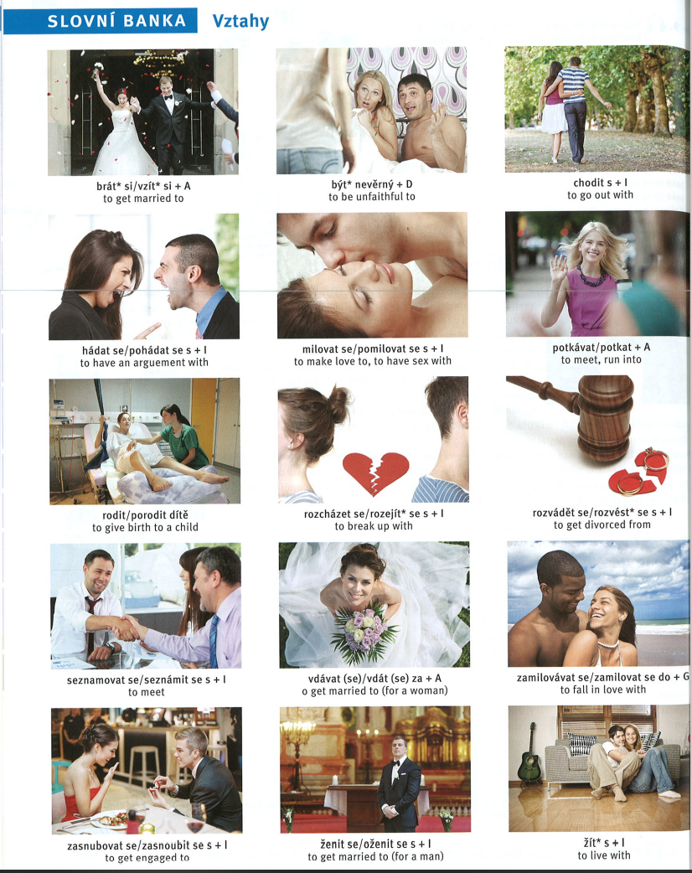



***hádali, chodili, měli, rozešli,*** *rozvedli****, seznámili, vzali, zamilovali,*** *žili*

Moji **prarodiče** se (1) **SEZNÁMILI** ve škole. Dlouho byli **kamarádi**, ale potom se (2) **ZAMILOVALI**. (3) **CHODILI** spolu tři roky, ale jejich vztah byl komplikovaný, často se (4) **HÁDALI** a dvakrát se (5) **ROZEŠLI**. Nakonec se ale (6) **VZALI**. (7) **MĚLI** velkou svatbu. (8) **ŽILI** spolu celkem 45 let.

Velká svatba = kolik lidí? 60+

**Brát se** je populární pro mladé lidi? Ne.

Moje maminka měla 18 let, když jsem se narodil.

## 3 Poslouchejte a odpovídejte (TM, 1/47: [link](https://soundcloud.com/karolinum-press/cd1-47?in=karolinum-press/sets/cermakova-talking-medicine-cd1))

1. Jaké dětské nemoci měla pacientka?
   1. z**_______________** ANO × NE
   2. p**_______________** ANO × NE
   3. s**_______________** ANO × NE
   4. s**_______________** ANO × NE
   5. i**_______________** ANO × NE
2. Jaké další nemoci měla? **_____________________**
3. Jaké měla operace? **_______________________** a kdy? **____________________**
4. Jaké měla úrazy? **_______________________**

## 4 Je to pravda? (TM 1/48: [link](https://soundcloud.com/karolinum-press/cd1-48?in=karolinum-press/sets/cermakova-talking-medicine-cd1))

1) Pacientka má menstruaci od 14 let. ANO / NE

2) Pacientka je vdova. ANO/NE.

3) Pacientka má tři děti. ANO/NE

4) Pacientka měla jeden potrat. ANO/NE

## 5 Doplňte jedno slovo

1. V **____________** letech jste měla první menstruaci?
2. **____________** další nemoci jste měl? Měl jsem často angíny, v šesti letech mi vzali krční **____________**. Měl jsem **____________** neštovice a spalničky.
3. Pamatujete si, jaké **____________** jste měl v dětství?
4. Před dvěma **____________** jsem měl boreliózu. Měl jsem klíště.
5. Ve dvanácti letech jsem byl na operaci slepého **____________**.
6. Kouříte? Odkdy a **____________** cigaret denně?
7. **____________** nějaké léky? - Teď ne, ale **____________** jsem lék na depresi.
8. Mám **____________** cyklus. Interrupci jsem neměla.
9. Děti vážily při **____________** asi tři kila padesát.
10. Rodila jste normálně? – Jeden porod byl císařským **____________**, měla jsem komplikace.

## 6 Anamnéza

* pacientka Hanáková Lucie, r.č. 3912310421, bytem …., telefon 777212495, pojišťovna 211
* byla přijata na interní kliniku dne 13. 2. 2014 v 18:00
* pro bolest břicha v pravém podžebří
* hospitalizace první

Příbuzní: manžel Jaroslav, bytem dtto

* RA: otec zemřel po válce na TBC v 36 letech
* matka zemřela v 69 letech na cévní mozkovou příhodu, léčila se pro hypertenzi
* dva bratři – jeden žije, 73 let, léčí se pro chronickou ischemickou chorobu srdeční, druhý zemřel při autonehodě
* 2 děti, 48 a 51 let, zdravé

### Answer in full sentences. Ask her as many questions as possible.

1. Kam byla přijata paní Hanáková?
2. Proč ji přijali na oddělení?
3. Kolikrát byla hospitalizovaná?
4. Je vdaná? Žije její manžel?
5. Vyskytují se v její rodině nějaká vážná onemocnění?
6. Žijí její rodiče?
7. Má sourozence? Žijí?
8. Léčí se její sourozenci s něčím?
9. Má děti? Jsou zdravé?Instrumentál plurálu

## 7 Tvořte tvary instrumentálu plurálu

gramatika: [link](https://is.muni.cz/auth/el/med/podzim2021/aVLCJ0585/um/martin_s_groups/grammar/plural_instrumental.xlsx)

instrumentál without preposition S: „with“

káva s mlékem = káva + mléko

Jím chleba se salámem = chleba + salám

Jím chleba **rukou**: I eat bread „with“ my hand

Jím chleba s rukou: I eat bread with/and hand

**Čtu** očima

**Píšou** levou rukou

**Myslím** mozkem, penisem, žaludkem

1. Pacientka **trpí**:
   1. deprese → **depresemi**
   2. bolest → **bolestmi**
      1. trpím bolestí (sg): I have a pain (this time on this place)
   3. spalničky (pl.) → **spalničkami**
      1. *spalnička
   4. černé neštovice → černými **neštovicemi**
      1. *neštovice
   5. ledvinové kameny → **ledvinovými kameny**
      1. ledvinový kámen
   6. plané neštovice → **planými neštovicemi**
   7. příušnice → **příušnicemi**
   8. horečka → **horečkami**
      1. trpí horečkou (sg.)
      2. trpí horečkami (pl.)
2. Pacient nemůže **hýbat**
   1. prst → **prsty**
   2. oči*: → **očima**
   3. ruce*: → **rukama**
   4. nohy*: → **nohama**
3. V nemocnici se pacienti léčí **s**
   1. různý problém → **různými problémy**
   2. těžká nemoc → **těžkými nemocemi**
   3. lehké onemocnění → **lehkými onemocněními**
   4. vážná potíž → **vážnými potížemi**
   5. alergie → **alergiemi**
   6. velká jizva → **velkými jizvami**
   7. bílý obvaz → **bílými obvazy**
4. Cítím bolest **mezi**
   1. ramena → **rameny**
   2. lopatky < lopatka → **lopatkami**
   3. nohy → **nohama**
      1. **mezi nohama** = genitálie
      2. penis / pohlavní úd
      3. vagína
   4. prst → **prsty**
   5. prsa → **prsy**
   6. oči* → **očima**
   7. uši → **ušima**
      1. problémy s ušima
      2. Petr má za ušima = very smart
         1. Zapiš si to za uši.

## D | KDO/CO + NĚKDO/NĚCO + NIKDO/NIC

|  |  |  |  |
| --- | --- | --- | --- |
| N | KDO? | CO? | prepositions |
| G | nikoho | čeho | od, do, z, blízko, vedle, uprostřed |
| D | nikomu | čemu | k, kvůli, díky |
| A | nikoho | co | na *, o*, pro, za* | nad, pod, před, za, mezi (dest.) |
| L | nikom | čem | o, v, na |
| I | nikým | čím | s| nad, pod, před, za, mezi (loc.) |

## 8 Někdo, něco, nikdo, nic: fill in correct forms

* **kdo** → ně**kdo = someone**, ni**kdo = no one**
* **co** → ně**co = something**, ni**c = nothing**
* declension is the same, just use the prefixes 😊

1. **S** **nikým** (ni**kdo**) jsem o tom nemluvil.
2. S čím chcete ten hamburger? – **S** **něčím** (ně**co**) pikantním.
3. **ničeho** (ni**c**) se **nebojím**.
4. **nikomu** (ni**kdo**) jsem tam **nerozuměl**.
5. Chci žít **s** **někým** (ně**kdo**) inteligentním.
6. **Viděl** jsi tam **někoho** (ně**kdo**) známého?
   1. **Známý < znám**
7. Mluvili jsme **o** **někom** (ně**kdo**), koho neznáš…